
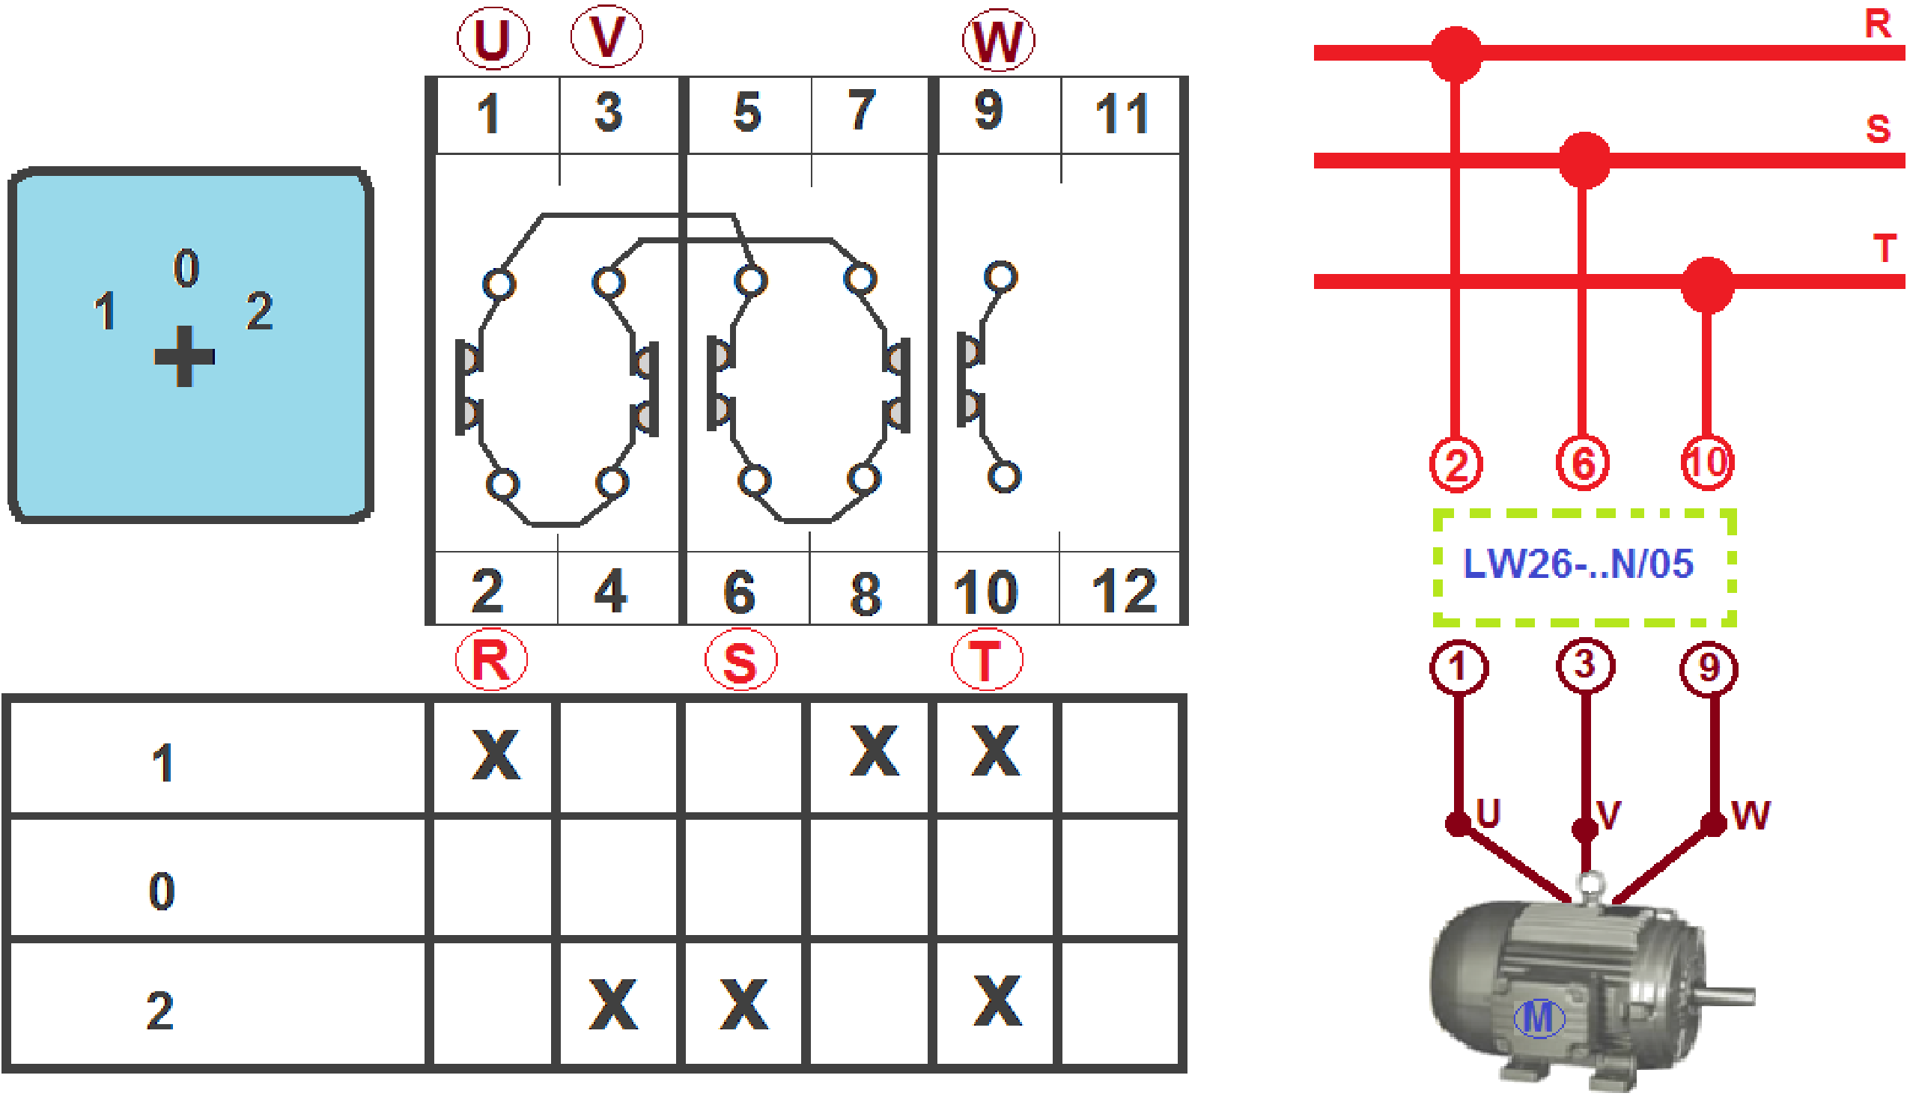
MATERIAIS ELÉTRICOS PARA AUTOMAÇÃO INDUSTRIAL EM BAIXA TENSÃO
Pag. 1
Esquema de Ligação
Partida Direta com Reversão da Rotação do Motor
Chave interruptora rotativa tripolar LW26-..N/05
Corrente nominal: 20, 32, 63A
Posição: 1 - 0 - 2
Reservamos o direito de alterar as características e especificações sem prévio aviso.
Contato Tel: (11) 2081-8168
WhatsApp / vendas: (11) 98324-0256 ; (11) 98368-0032
Email: comercial@bhseletronica.com.br
www.bhseletronica.com.br
LW26-..N/05.Rev.08/2013

